ДОДАТОК Г

Факультет інформатики та обчислювальної техніки
Кафедра інформатики та програмної інженерії

“ЗАТВЕРДЖЕНО”
Керівник роботи
Світлана ПОПЕРЕШНЯК
“2” листопада 2023 р.

Файлова система з консольним інтерфейсом
Керівництво користувача
КПІ.ІП-1125.045440.02.91

“ПОГОДЖЕНО”
Керівник роботи:
Світлана ПОПЕРЕШНЯК

Консультант: Виконавець:
Максим ГОЛОВЧЕНКО Владислав ПРИЩЕПА

Київ – 2023
ЗМІСТ
1 ПРИЗНАЧЕННЯ ПРОГРАМИ 3
2 ПІДГОТОВКА ДО РОБОТИ З ПРОГРАМНИМ ЗАБЕЗПЕЧЕННЯМ 4
2.1 Системні вимоги для коректної роботи 4
2.2 Завантаження застосунку 4

1 ПРИЗНАЧЕННЯ ПРОГРАМИ
Веб-редактор зображень призначений для створення та редагування зображень, які можуть використовуватися для побутових цілей. Завдяки можливостям веб-редактору зображень користувач може створити та редагувати зображення.
2 ПІДГОТОВКА ДО РОБОТИ З ПРОГРАМНИМ ЗАБЕЗПЕЧЕННЯМ
2.1 Системні вимоги для коректної роботи
Для успішного функціонування програми користувач повинен мати IBMсумісний персональний комп‘ютер.
Мінімальна конфігурація технічних засобів:
- тип процесору: Intel Core i5;
- об‘єм ОЗП: 4 Гб;
- підключення до мережі Інтернет зі швидкістю від 20 мегабіт;
- назва операційної системи: Windows ХР;
- тип операційної системи: 32-бітна.
Рекомендована конфігурація технічних засобів:
- тип процесору: AMD Ryzen 7 2700X Eight-Core Processor;
- об‘єм ОЗП: 16 Гб;
- підключення до мережі Інтернет зі швидкістю від 100 мегабіт;
- назва операційної системи: Windows 10 версії 22Н2;
- тип операційної системи: 64-бітна.
2.2 Завантаження застосунку
Склонуйте репозиторій чи завантажте архів репозиторію CW5_Image_Editor, як продемонстровано на рисунку 2.1
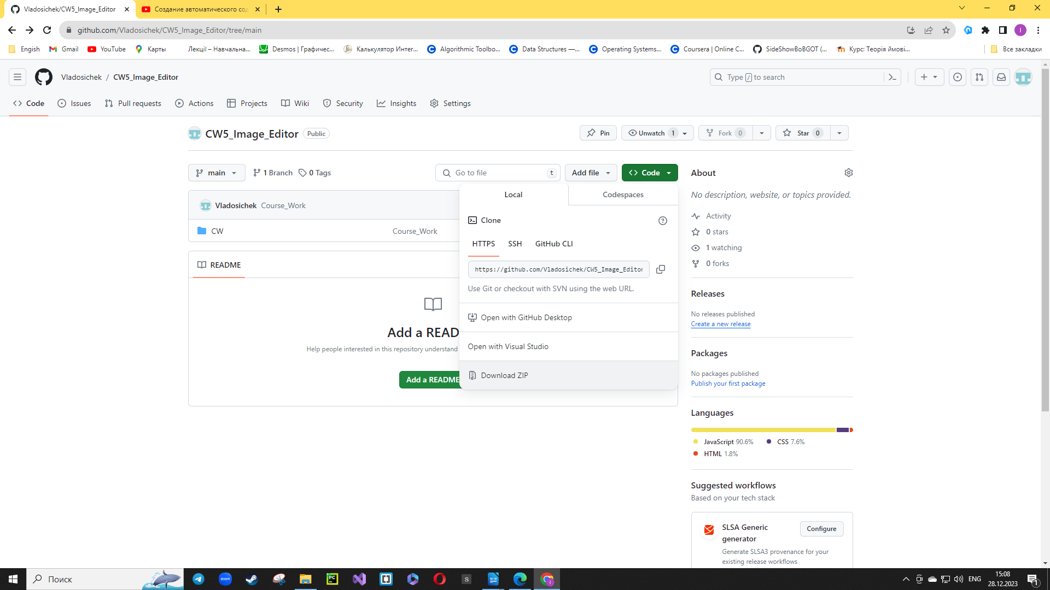
Рисунок 2.1 Завантаження архіву репозиторію
Далі розархівуйте архів в обрану папку. Матимете наступну структуру файлів, як на рисунку 2.2
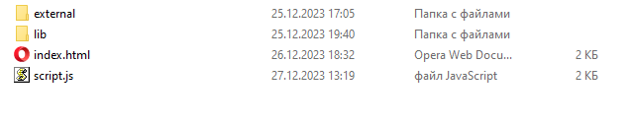
Рисунок 2.2 Результат розархівування архіву
Далі запустіть файл index.html. Результатом запуску буде веб-застосунок у вашому браузері, як на рисунку 2.3
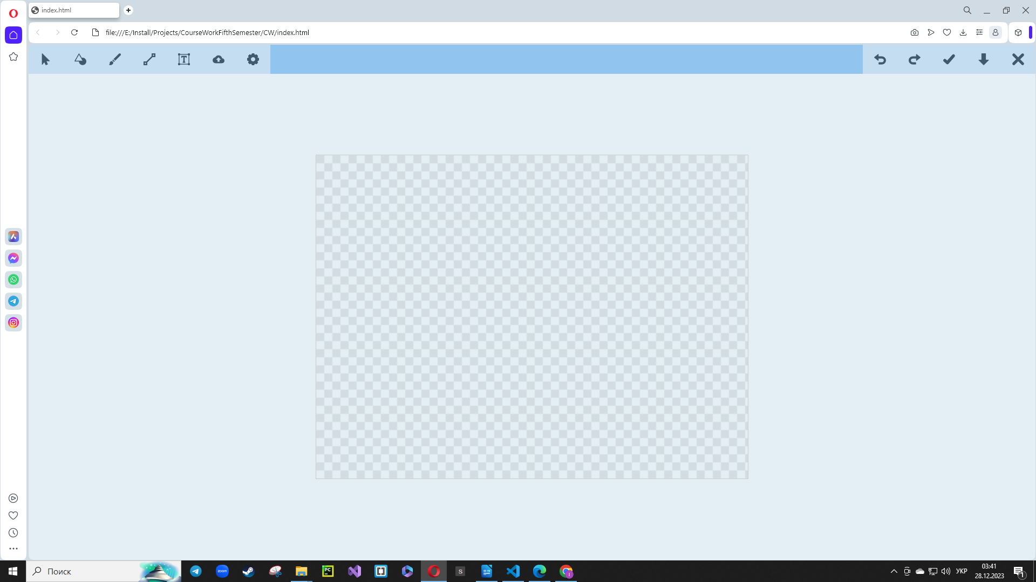
Рисунок 2.2 Результат запуску застосунку

